# Luồng hoạt động của Stepn

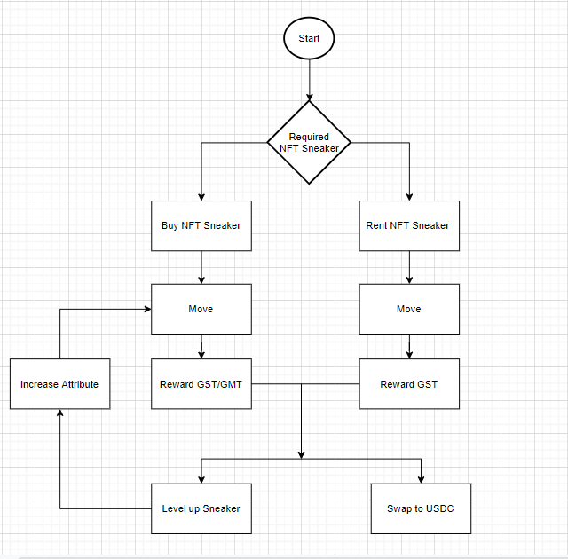

1. Luồng Move

* Điều kiện để Move: phải trang bị giày và phải có đủ năng lượng. Sở hữu càng nhiều giày thì tăng giới hạn năng lượng trong 1 ngày. Mỗi 5 phút Move cần tốn 1 năng lượng.
* Khi thực hiện Move, lượng Token GST nhận được (Token GMT chỉ nhận được khi sử dụng giày level 30) phụ thuộc vào chỉ số Efficiency của giày. Tỉ lệ nhận được Mystery Box phụ thuộc vào thuộc tính Luck.
* Sau mỗi lần Move, Các thông số Durability và HP của giày sẽ bị giảm theo quảng đường, mức độ giảm bị ảnh hưởng bởi chỉ số Comfort và Resilience (chỉ số càng cao thì mức độ giảm càng thấp). Cần đốt 1 lượng Token để phục hồi các chỉ số Durability và HP.

1. Luồng đúc giày

* Cần phải có 2 giày và 2 cuộn Mint scroll trương ứng với chất lượng của giày để thực hiện đúc.
* Chất lượng giày mới được đúc sẽ phụ thuộc vào chất lượng của 2 giày tham gia vào đúc:
* Các chỉ số của giày sẽ hoàn toàn random.

1. Luồng trao đổi trên marketplace

* 4 vật phẩm NFT có thể trao đổi trên marketplace: Sneaker, ShoeBox, Gem và Minting Scroll.
* Được trao đổi bằng đồng (BNB, SOL, ETH), riêng Minting Scroll chỉ được trao đổi bằng đồng GST.
* Diagram

  Description automatically generated

# Hệ thống NFT trong Stepn

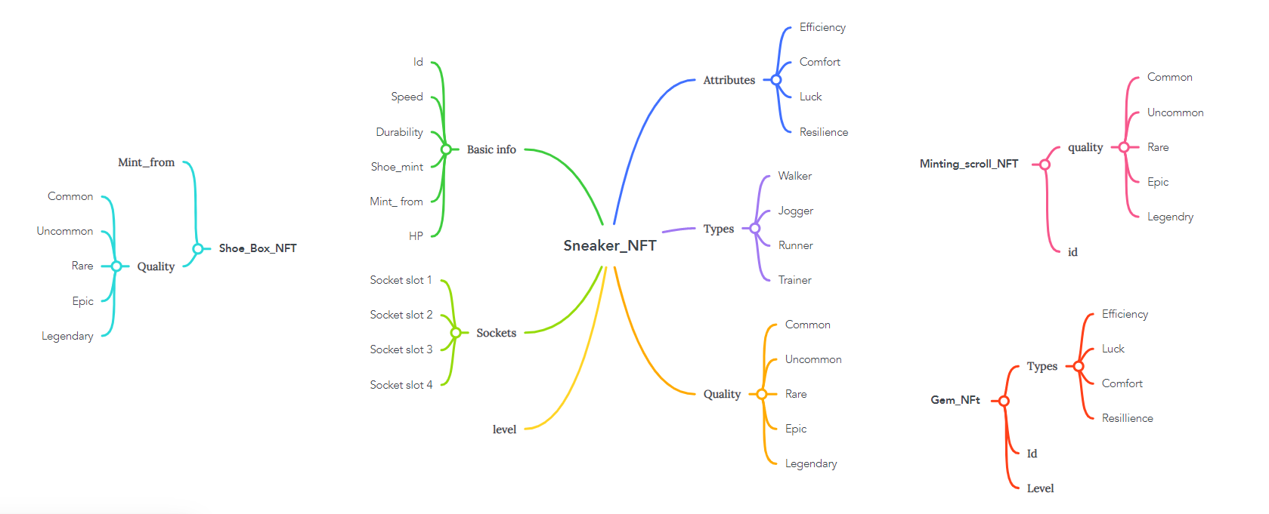

1. Sneaker NFT: mỗi sneaker là 1 NFT có các thuộc tính:

* Level: mỗi sneaker bắt đầu với level 0, và đạt level cao nhất là 30. Level càng cao thì phần chỉ số cộng thêm vào các chỉ số cơ bản càng tăng, do đó tăng lượng token nhận được khi Move. Khi đạt đến các level ( 5, 10, 15, 20, 25, 30) sẽ có những sự kiện tương ứng: mở socket slot 1( socket slot để gắn các Gem nhằm tăng chỉ số cho giày), mở chức năng cho thuê giày, mở socket slot 2,3,4. Đặc biệt ở level 30 sẽ bắt đầu nhận được token GMT.
* Attributes: Gồm 4 attributes:

1. Efficiency: ảnh hưởng lượng GST/GMT nhận được.
2. Comfort: ảnh hưởng lượng GMT nhận được và độ giảm Health Points (HP)
3. Luck: ảnh hưởng tỉ lệ nhận được Mystery Box khi move.
4. Resilience: ảnh hưởng mức độ giảm Durability.

* Loại giày:

Mỗi loại giày sẽ có các chỉ số tốc độ tối ưu khác nhau phù hợp với khả năng vận động của từng người chơi.

* Chất lượng của giày:

Chất lượng của giày quyết định các chỉ số ban đầu của giày khi được đúc ra

* Optimal speed (vận tốc tối ưu): được quy định bởi Loại giày. Người chơi cần giữ vận tốc trung bình trong khoảng tối ưu của giày để nhận được lượng token tối ưu nhất. Nếu vận tối trung bình thấp hơn hoặc vượt quá khoảng tối ưu sẽ bị trừ đi 90% số lượng token nhận đươc
* Durability (độ bền): sau mỗi lần chạy, Durabibility sẽ giảm xuống, tốc độ giảm phụ thuộc vào thuộc tính Resilience của giày.

Durability dưới 50 sẽ khiến Efficiency giảm 10

Durability dưới 20 sẽ khiến Efficiency giảm 90

* Health Point (HP) : sau mỗi lần chạy, HP sẽ giảm xuống, tốc độ giảm phụ thuộc vào thuộc tính Comfort của giày.

HP<100 sẽ không thể rao bán giày trên marketplace được.

HP = 0 sẽ không thể dùng để chạy

1. Shoe Box

Shoe Box được đúc từ 2 Sneaker khác nhau với cơ hội nhận được 1 Sneaker mới với chất lượng ngang bằng hoặc tốt hơn. Các Sneaker tham gia vào quá trình đúc và Sneaker mới được tạo ra đều cần 48h cool down cho đến khi tham gia Move.

Chất lượng của 2 Sneaker dùng để đúc quyết định đến chất lượng Shoe box với tỉ lệ bên dưới

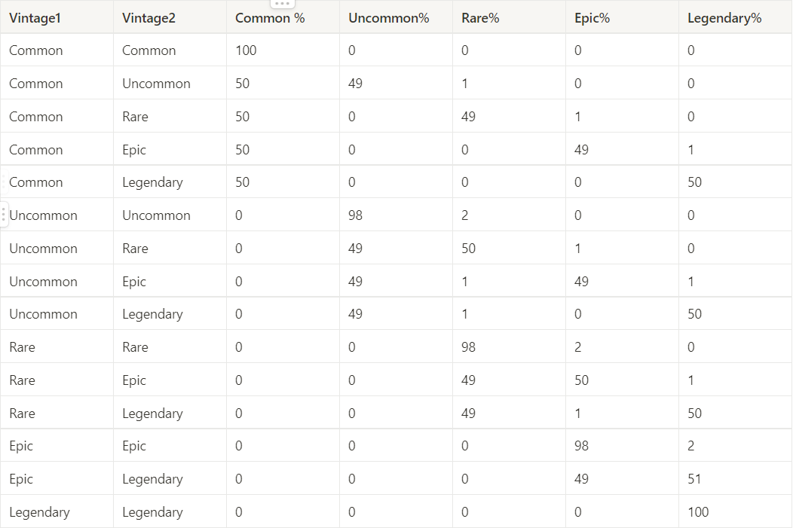

1. Gems

Gems dùng để gắn vào các socket slot trong 1 Sneaker, 1 Sneaker có tối đa 4 socket slot khi được mở khóa ở level 30.

Gem gồm có 4 loại tương ứng với các Attribute của Sneaker:

* Efficiency
* Luck
* Comfort
* Resilience

Gem có level càng cao ( tối đa là level 10) thì chỉ số cộng thêm càng lớn

Có thể dùng 3 Gem cùng loại, cùng level để đúc ra 1 Gem mới cao hơn 1 level và xóa hoàn toàn 3 Gem trước đó.

1. Minting scroll

Dùng trong việc đúc Sneaker, khi đúc Sneaker cần có 2 minting scroll cùng chất lượng với các Sneaker tham gia vào quá trình đúc.

Minting scroll gồm 5 loại:

* Common
* Uncommon
* Rare
* Epic
* Legendary

Minting scroll được rao bán trên marketplace chỉ bằng đồng GST

# Phân tích các smart contracts cần thiết

1. Nhóm các contract Token

* GMTToken: Govern Token ảnh hưởng yếu tố tokenomic của trò chơi
* GSTToken: Utility Token vận hành trò chơi.

1. Nhóm các contract NFT

* SneakerNFT:
* GemNFT
* MintingScrollNFT
* ShoeBoxNFT

1. Contract marketplace
2. Nhóm Contract vận hành trò chơi

* Move2earn: Quản lí những phần thưởng sau khi Move (GST/GMT/ Mysterybox). Quản lí các yếu tố mang tính chu kì: độ sụt giảm năng lượng khi tham gia Move, tự động làm đầy sau khoảng thời gian.
* Random: random chỉ số trong khoảng
* Stat: quản lí các thông số (Khi giày được đúc, khi lắp Gem..) theo các quy định sẵn

Các hàm trong smart contract

**Sneaker**

|  |  |  |
| --- | --- | --- |
| **Function** | **Description** | **Privilege** |
| mint() | Mint a sneaker to someone | authorities |
| transferSneaker() | Transfer a sneaker to marketplace or to someone | onlySneakerOwner |
| userReward() | Send reward amount to a user after user move | onlyOwner |
| burn sneaker | Delete sneaker NFT | onlySneakerOwner |
| levelingSneaker() | use GST token to level up sneaker. After leveling up, increase extra attributes | use GST token to level up sneaker. After leveling up, increase extra attributes |
| setIsEarningGMT() | unlock earning GMT when reach level 30 | onlySneakerOwner |
| repairSneaker() | useGST token to repair hp & durability to 100 | onlySneakerOwner |
| equip gem | equip gem to sneaker to gain extra attributes | onlySneakerOwner |

**Gem**

|  |  |  |
| --- | --- | --- |
| **Function** | **Description** | **Priviledge** |
| setApproveMint() | Allow specific contracts to Mint Gem | onlyOwner |
| mintGem(address to, uint8 level) | mint new Gem with predefined level and random type to specific address | onLyApproveMint && onlyOwner |
| transferGem | transfer Gem to specific address | onlyGemOwner |
| burn(uint256 tokenId) | burn specific Gem | onlyGemOwner |
| combineGem(uint256 tokenId1, uint256 tokenId2, uint256 tokenId3) | Combine 3 gem with the same level and the same type to mint a new gem with hight level | onlyGemOwner |
|  |  |  |

**Marketplace**

|  |  |  |
| --- | --- | --- |
| **Function** | **Description** | **Priviledge** |
| getNfFTsOfNFTtype( address NFTaddress) | Return all NFT of 1 NFT type which are listing on marketplace | Public |
| getNFTidsOfUser(address NFTAddress) | Return list of NFT of 1 NFT type owned by sender | Public |
| makeOffer(uint256 tokenId, uint256 price, address NFTaddress) | List a NFT to marketplace | onlyNFTOwner |
| cancelOffer(uint256 offerId, address NFTaddress) | Withdraw NFT from marketplace | onlyNFTOwner |
| executeOffer(uint256 offerId, address NFTaddress) | Buy an NFT from marketplace | Public |
| updateFee(uint256 feeRate, uint256 feeDecimal, address feeRecipient) | Update fee rate to list NFT to marketplace | onlyOwner |
| addNewNFTType(address NFTaddress) | Add new NFT type that allow to list on marketplace | onlyOwner |
| removeNFTType(address NFTaddress) | Remove a NFT type that allow to list on marketplace |  |
|  |  |  |

**Move2Earn**

|  |  |  |
| --- | --- | --- |
| **Function** | **Description** | **Priviledge** |
| getUserEnergy(address user) | Return energy of a user | Public |
| updateUserMaxEnergy(address user) | Update user energy limit when user own new sneaker | public |
| refillUserEnergy(address user) | User pay token to refill energy to full | onlyOwner |
| Move2Earn(uint256 tokenId, uint16 avgSpeed, uint16 duration, bool signal) | Input Data inlcude: avarage speed, move time, GPS signal. Calculate the the reward and transfer reward to user. Then reduce the sneaeker attributes after the move | onlySneakerOwner |
|  |  |  |

**Random Generator**

|  |  |  |
| --- | --- | --- |
| **Function** | **Description** | **Priviledge** |
| getRandomNumber(uint16 min, uint16 max) | Return a random number in range [min : max] | public |
|  |  |  |

**ShoeboxNFT**

|  |  |  |
| --- | --- | --- |
| **Function** | **Description** | **Priviledge** |
| Mint(uint256 sneakerId1, uint256 sneakerId2, uint256 mintingScroll1, uint256 mintingScroll2) | - Minting scrolls must be the same quality as sneakers. | OnlySneakerOwner |
| Open(uint256 tokenId) | Open shoebox to mint a new sneaker | OnlyShoeBoxOwner |
| transferShoeBox(address from, address to, uin256 to) | Transfer a shoebox to another user | OnlyShoeBoxOwner |
| Burn(uint256 tokenId) | Burn a shoebox | OnlyShoeBoxOwner |

Cài đặt

1. npm install
2. cd client && npm install

Chạy các test cases

npx hardhat run scripts/test.js

**Thứ tự deploy**

1. GSTToken()
2. GMTToken()
3. RandomGenerator()
4. GemNFT( randomGenerator.address, GSTToken.address, GMTToken.address)
5. SneakerNFT(randomGenerator.address)
6. mintingScroll(randomGenerator.address)
7. shoeBox(randomGenerator.address, sneakerNFT.address, mintingScroll.address)
8. mysteryBox(randomGenerator.address,gemNFT.address)
9. marketplace(feeRate, feeDecimal, GSTToken.address) // ex: feeRate: 2, feeDecimal: 4
10. move2Earn(sneakerNFT.address, mysteryBox.address)

//

1. sneaker.initialize(GSTToken.address, GMTToken.address,gemNFT.address,shoeBox.address, move2Earn.address)
2. gemNFT.setApproveMint(mysteryBox.address, true)

Deploy

1. Local

npx hardhat run scripts/deploy.js

1. Bsc test net

Thay đổi dãy mnenmonic trong secret.json

npx hardhat run scripts/deploy.js --network bsc_testnet

Chạy các file script mint dữ liệu

1. Mint token

npx hardhat run scripts/mintToken.js –network bsc_testnet

1. Mint Sneaker

npx hardhat run scripts/mintSneaker.js –network bsc_testnet

1. Mint Gem

npx hardhat run scripts/mintMintingScroll.js –network bsc_testnet

1. Mint ShoeBox

npx hardhat run scripts/mintMysteryBox.js –network bsc_testnet

1. Mint MintingScroll

npx hardhat run scripts/mintMintingScroll.js –network bsc_testnet